4.1 Hosszúság, kerület, terület

Hosszúság mérése

Emlékeztető:

Minden mennyiséget mérőszámmal és mértékegységgel tudunk megadni.

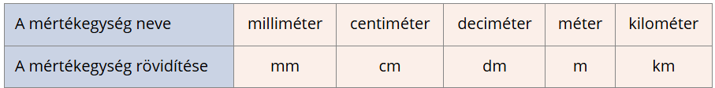

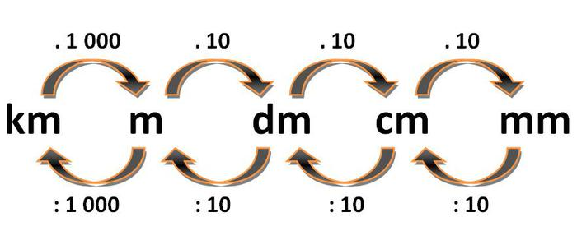 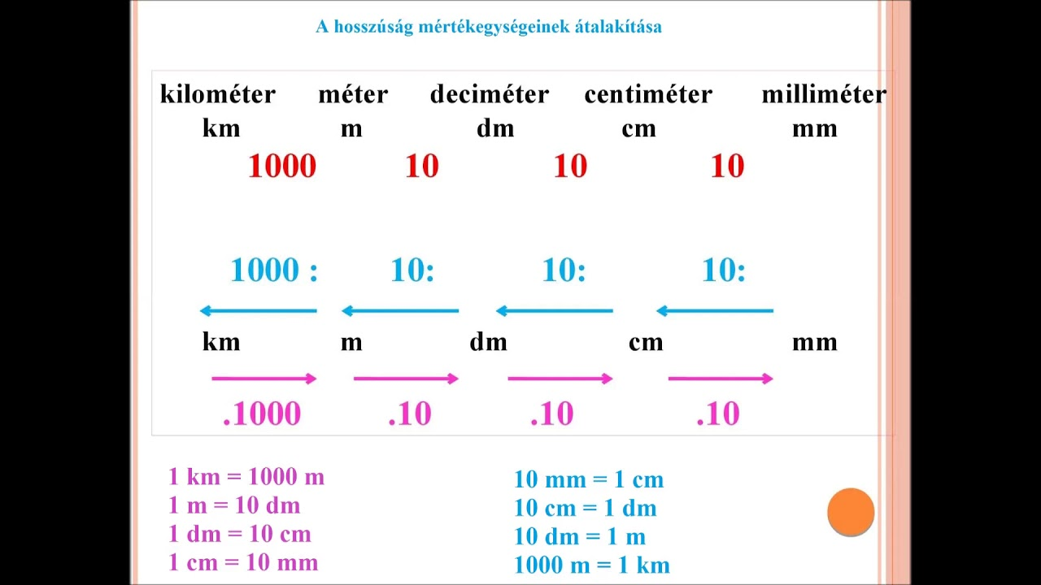 

Méterrúd:

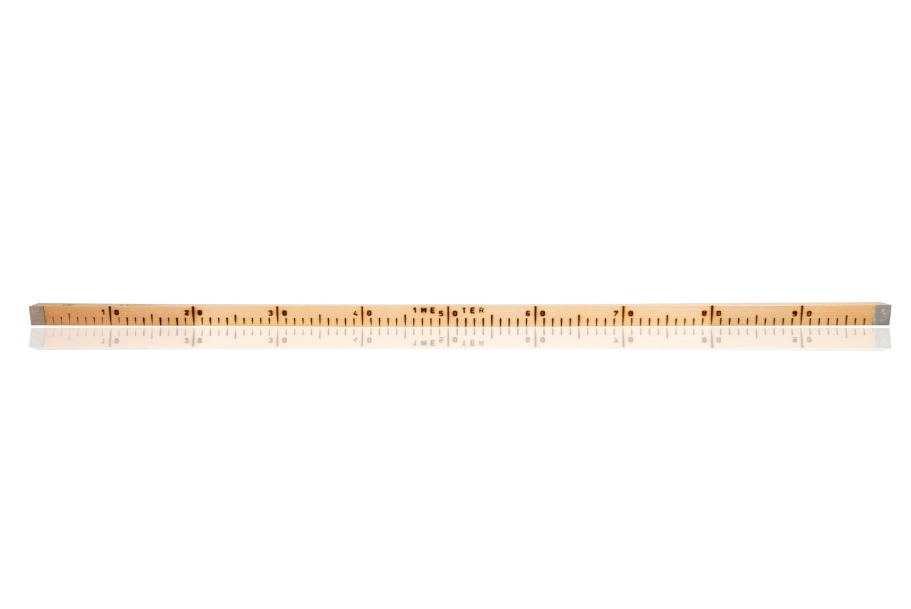

$$1 dm$$

1. Váltsd át a távolságokat a megadott mértékegységre! (………./15 pont)

|  |  |  |  |  |  |  |  |  |
| --- | --- | --- | --- | --- | --- | --- | --- | --- |
| pl.: $25 dm=$ | 2,5 | $$m$$ | $$=$$ | 250 | $$cm$$ | $$=$$ | 2500 | $$mm$$ |
| $$3 km=$$ |  | $$m$$ | $$=$$ |  | $$dm$$ | $$=$$ |  | $$cm$$ |
| $$12 dm=$$ |  | $$m$$ | $$=$$ |  | $$cm$$ | $$=$$ |  | $$mm$$ |
| $$5 m=$$ |  | $$dm$$ | $$=$$ |  | $$cm$$ | $$=$$ |  | $$mm$$ |
| $$150 cm=$$ |  | $$m$$ | $$=$$ |  | $$dm$$ | $$=$$ |  | $$mm$$ |
| $$500 m=$$ |  | $$dm$$ | $$=$$ |  | $$cm$$ | $$=$$ |  | $$mm$$ |

1. Add meg a helyes mérőszámokat! Figyelj a mértékegységre!

(………./5 pont)

|  |  |  |
| --- | --- | --- |
| pl.: $30 m+5 dm+7 cm=3000 cm+50 cm+7 cm$ | 3 057 | $$cm$$ |
| $$12 m+5 dm=$$ |  | $$dm$$ |
| $$8 m+6 dm=$$ |  | $$cm$$ |
| $$2 dm+1 cm+5 mm=$$ |  | $$mm$$ |
| $$3 m+20 cm=$$ |  | $$cm$$ |
| $$1 km+200 m+10 dm=$$ |  | $$m$$ |

Téglalap, négyzet kerülete

Emlékeztető:

$$4 cm$$

Kerületnek az alakzat határvonalainak hosszát nevezzük.

Négyzet

$$1 cm$$

Téglalap

$K_{négyzet}=2+2+2+2=4∙2=8 cm$

$K_{téglalap}=1+4+1+4=2∙1+2∙4=2∙\left(1+4\right)=10 cm$

$$2 cm$$

1. Számítsd ki az alakzatok kerületét! Mértékegységgel együtt írd az eredményt az alakzat alatti cellába! (………./5 pont)

|  |  |  |  |  |
| --- | --- | --- | --- | --- |
| $$15 mm$$ | $$1 cm$$ $$2,5 cm$$ | $$6 cm$$ $$3 cm$$ $$5 cm$$ | $$12 mm$$ $$4 cm$$ $$3 cm$$ $$cm$$ | $$4 cm$$ $$5 cm$$ |
|  |  |  |  |  |

1. Egy négyzet alakú telek kerülete 200 méter. Mekkora egy oldala?

(………./2 pont)

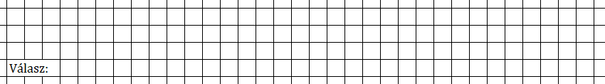

1. A téglalapok szomszédos oldalait ismerjük. Határozd meg minden sorban a kerületüket (a mértékegységet is tüntesd fel)! (………./4 pont)

Vázlat:

$$b$$

$$a$$

|  |  |  |  |
| --- | --- | --- | --- |
|  | $$a$$ | $$b$$ | Kerület |
| A | $$14 cm$$ | $$3 cm$$ |  |
| B | $$26 mm$$ | $$8 mm$$ |  |
| C | $$7 dm$$ | $$1 dm$$ |  |
| D | $$32 m$$ | $$18 m$$ |  |

A terület mérése, a négyzet és a téglalap területe

Emlékeztető:

A terület mérésekor a mérendő területet az egység oldalú négyzet területéhez viszonyítjuk. Az egység oldalú négyzet területe 1 területegység.

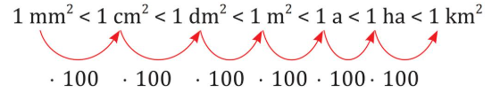 $1 {cm}^{2}$

$$1 cm$$

$$1 cm$$

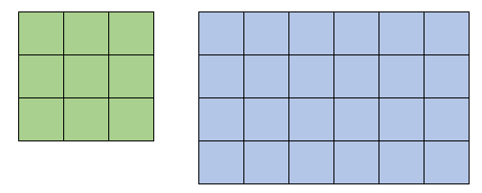pl.:

$$4 cm$$

$$3 cm$$

$$6 cm$$

$T_{négyzet}=3∙3=9 {cm}^{2}$ $T_{téglalap}=6∙4=24 {cm}^{2}$

1. Számítsd ki a táblázat hiányzó adatait minden sorban!

Figyelj a mértékegységekre is! (………./20 pont)

a

a

|  |  |  |  |  |  |  |
| --- | --- | --- | --- | --- | --- | --- |
|  | **a** |  | **Kerület** |  | **Terület** |  |
| Minta | 5 | dm | $$4∙5=20$$ | $$dm$$ | $$5∙5=25$$ | $${dm}^{2}$$ |
| A | 4 | dm |  |  |  |  |
| B | 2,5 | cm |  | $$cm$$ |  |  |
| C |  |  | 12 | $$cm$$ |  |  |
| D |  |  |  |  | 36 | $${mm}^{2}$$ |
| E |  |  | 28 | $$m$$ |  |  |

1. Számítsd ki a táblázat hiányzó adatait minden sorban!

Figyelj a mértékegységekre is!

b

(………./20 pont)

a

|  |  |  |  |  |  |  |  |  |
| --- | --- | --- | --- | --- | --- | --- | --- | --- |
|  | **a** |  | **b** |  | **Terület** |  | **Kerület** |  |
| Minta | 5 | dm | 3 | dm | $$5∙3=15$$ | $${dm}^{2}$$ | $$2∙\left(5+3\right)=16$$ | dm |
| A | 10 | cm | 8 | cm |  |  |  |  |
| B | 7 | mm | 9 | mm |  |  |  |  |
| C | 4 | dm |  |  | 20 | $${dm}^{2}$$ |  |  |
| D | 11 | cm |  |  | 110 | $${cm}^{2}$$ |  |  |
| E | 3 | m |  |  |  |  | 18 | m |

1. Igaz, vagy hamis? Jelöld aláhúzással! (………./4 pont)
2. Két négyzet közül annak nagyobb a területe, amelyiknek nagyobb a kerülete. igaz/hamis
3. Ha egy négyzet oldalait kétszeresére növeljük, akkor a kerülete is kétszeresére nő. igaz/hamis
4. Ha egy négyzet oldalait kétszeresére növeljük, akkor a területe is kétszeresére nő. igaz/hamis
5. Két téglalap közül annak nagyobb a kerülete, amelyiknek nagyobb a területe. igaz/hamis

**Összesen: (………./75 pont)**